 | 4ème ASF | ENERGIE  Fiche  Activité1 |  | gestion de l’ENERGIE  Nom : classe : |  | 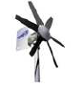
CONNAISSANCES : |  |  | Niveau : |  | CAPACITES :
- Efficacité énergétique. |  |  | 2 |  | Comparer les quantités d’énergie consommée par deux objets techniques.

Nous voyons de plus en plus de maison en Guyane dites « écologiques » ou « à énergie positive ». Mais que signifient ces termes ? Et pourquoi ?
A
C’est ce que nous allons essayer de trouver au cours de cette activité.

Cherchez, tout d’abord, la définition du mot énergie (au sens physique du terme) :
……………………………………………………………………………………………………………………...
……………………………………………………………………………………………………………………...
……………………………………………………………………………………………………………………...
……………………………………………………………………………………………………………………...
……………………………………………………………………………………………………………………...

Quelle est l’unité officielle de l’énergie ? ………………………………………

Mais ce qui est important de connaître également dans une maison, c’est la consommation !

Quel est le fournisseur d’électricité de votre maison ? C’est l’entreprise …………………

A quel endroit, dans la maison, peut-on voir le relevé de sa consommation ?
……………………………………………………………………………………………………………………..
Et sur quel document ? Sur une …………………………………………

Ressource : doc1
A partir de ces ressources, répondre aux questions ci-dessous.

Qui est l’émetteur de ce document (l’entreprise) ? ……………………………………………………………….
Qui en est le récepteur (et donc le client) ? ……………………………………………………………..

Quel est le montant prélevé ? …………………………………

En quelle unité est exprimée la consommation ? En …………………….
Quelle a été la consommation de février ? ……………………………….

Quelle est l’origine de l’électricité produite par ce fournisseur (en pourcentage) ?
……………………………………………………………………………………………………………………..
……………………………………………………………………………………………………………………..
……………………………………………………………………………………………………………………..
……………………………………………………………………………………………………………………..

Par quel moyen sera payée cette facture ? ………………………………………………………………………

Quels sont généralement les appareils électriques que l’on trouve dans une maison ?
……………………………………………………………………………………………………………………..
……………………………………………………………………………………………………………………..
……………………………………………………………………………………………………………………..
……………………………………………………………………………………………………………………..
……………………………………………………………………………………………………………………..

Voici deux moniteurs :
B
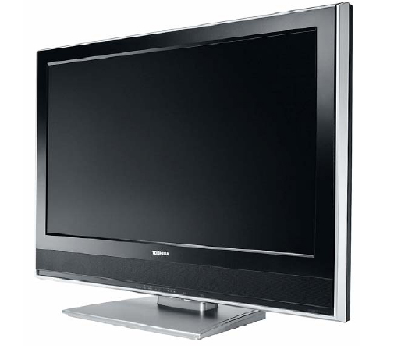  Moniteur Toshiwaaa Résolution maxi 1280 x 1024  Type LCD Consommation : 10Wh | 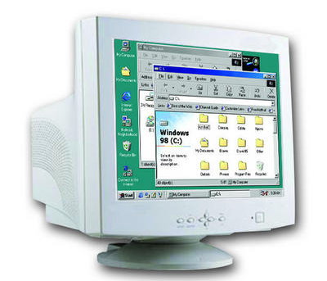  Moniteur Soonie Résolution maxi 1280 x 1024  Type RCT Consommation : 100Wh

Quelles différences voyez-vous ?
……………………………………………………………………………………………………………………..
……………………………………………………………………………………………………………………..

Y-a-t-il une différence au niveau de la résolution (nombre de points que l’on peut afficher sur l’écran) ? ………
Quelle est la différence la plus marquante ?
……………………………………………………………………………………………………………………..
……………………………………………………………………………………………………………………..

Sur une journée, l’ordinateur sera utilisé en moyenne 4h. Quelle économie peut-on réaliser avec l’écran plat ?
……………………………………………………………………………………………………………………..
……………………………………………………………………………………………………………………..
En sachant que le coût du kWh est d’environ 0,20 €, quelle économie peut-on réaliser par an ?
……………………………………………………………………………………………………………………..
……………………………………………………………………………………………………………………..
Remarque :  La mise en veille est à l’origine d’un important gaspillage d’énergie, elle peut représenter une consommation annuelle d’environ 700kWh/h sur la base de l’ensemble des appareils utilisés par une famille de 4 personnes…. A méditer…
Voici trois lampes :
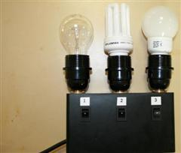 | 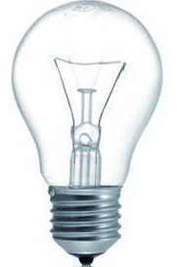  Lampe à incandescence | 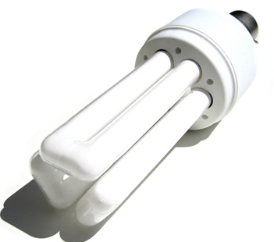 Lampe fluocompacte | Lampe à Dels

A l’aide du montage fourni, vous allez mesurer l’intensité lumineuse, la température dégagée, ainsi que la puissance consommée.
Vous aurez à disposition un luxmètre :  Cherchez à quoi sert un luxmètre sur internet ?  Un luxmètre permet de ....…………………………………………..  ………………………………………………………………………..  ………………………………………………………………………..  ………………………………………………………………………..  ………………………………………………………………………..  ……………………………………………………………………….. | 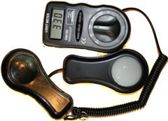
Cherchez quelle est l’unité d’éclairement ? ……………………….
Vous aurez aussi à disposition un Wattmètre :  Cherchez à quoi sert un Wattmètre sur internet?  Un Wattmètre permet de ....…………………………………………..  ………………………………………………………………………..  ………………………………………………………………………..  ………………………………………………………………………..  ………………………………………………………………………..  ………………………………………………………………………..  Cherchez quelle est l’unité de puissance ? ......................................................... | 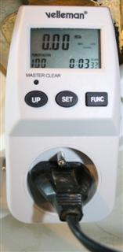

Vous aurez également un thermomètre infra rouge :
Comment pensez vous que l’on s’en sert ( a faire au retour en avril) ?
………………………………………………………………………..
………………………………………………………………………..
………………………………………………………………………..
………………………………………………………………………..
Pourquoi ne pas prendre la température directement sur les lampes ?
………………………………………………………………………..
………………………………………………………………………..

Quelle est l’unité de température ? …………………………………….…..

Réalisez les essais ( retour en avril) :
Lampe | Puissance lumineuse (lux) | Puissance consommée (W) | Température de la pièce (°C) | Température de la lampe (°C) | Prix (€)  (A chercher sur Internet)
à incandescence
A Dels
fluocompacte

En ne prenant pas en compte les erreurs de mesure dues à la distance, et donc en arrondissant, quelle est votre conclusion quant au choix d’une lampe (prendre en compte tous les paramètres) ?
……………………………………………………………………………………………………………………..
……………………………………………………………………………………………………………………..
……………………………………………………………………………………………………………………..
……………………………………………………………………………………………………………………..
……………………………………………………………………………………………………………………..

Combien de pièces comporte votre maison ? ………………

Si l’on imagine que chaque pièce est éclairée par une lampe à incandescence de 100W, quelle est la consommation maximum si toutes les pièces sont éclairées en même temps ?
……………………………………………………………………………………………………………………..
……………………………………………………………………………………………………………………..

Si on remplace toutes ces lampes à incandescence par des lampes fluo compactes (basse consommation), quelle quantité d’énergie va-t-on économiser ? (En W)
……………………………………………………………………………………………………………………..
……………………………………………………………………………………………………………………..
……………………………………………………………………………………………………………………..

Voici une étiquette trouvée sur un appareil électroménager
C

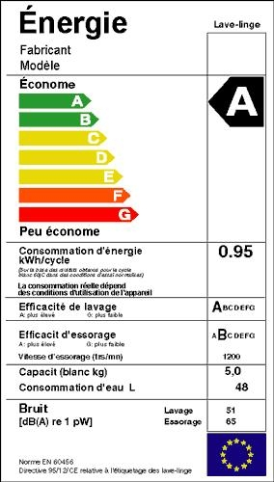 | De quel appareil électroménager s’agit il ? …………………………………………………..…………..  Pouvez-vous expliquer ce que signifie cette information ?  …………………………………….………………………….  …………………………………….………………………….  …………………………………….………………………….  …………………………………….………………………….  …………………………………….………………………….  …………………………………….………………………….  …………………………………….………………………….  Et celle-ci ?  …………………………………….………………………….  …………………………………….………………………….  …………………………………….………………………….  Et celles là ?  …………………………………….………………………….  …………………………………….………………………….  …………………………………….………………………….

Quel est ce logo ? Il s’agit du logo de ………………………

Expliquez cette information : …………………………………………………………………………………..
……………………………………………………………………………………………………………………..
……………………………………………………………………………………………………………………..
Pourquoi impose t- on aux fabricants de fabriquer des appareils de plus en plus économe en énergie ?
……………………………………………………………………………………………………………………..
……………………………………………………………………………………………………………………..
……………………………………………………………………………………………………………………..

